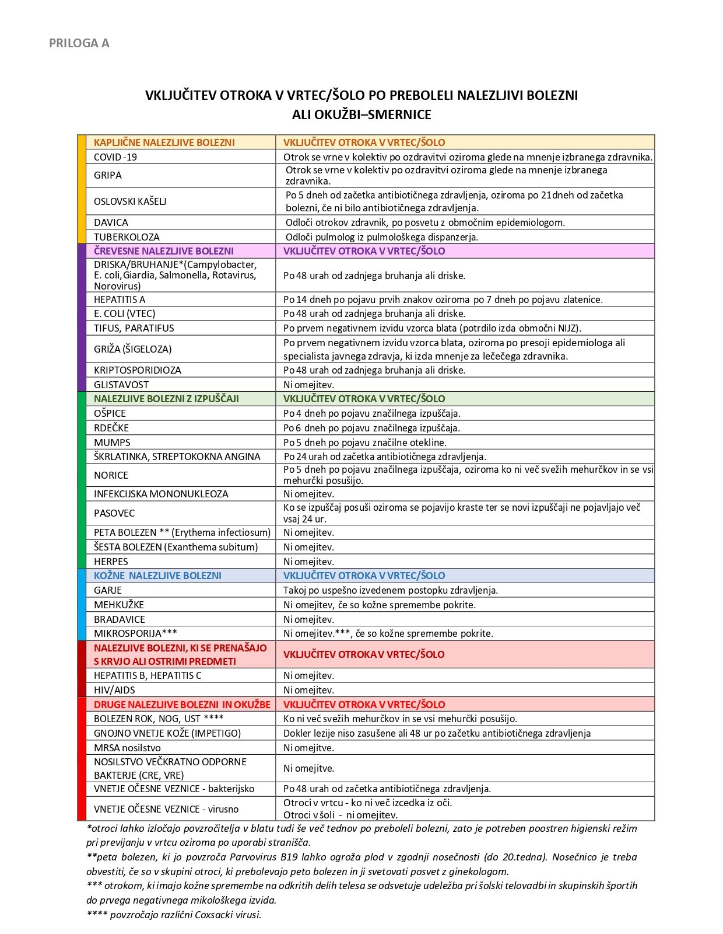

NIJZ, zadnje posodobljeno 16.9.2025

